«СОГЛАСОВАНО»  Глава Боровского  сельского поселения  _____________А. А. Захарова  «____»_______________2016 г. | «УТВЕРЖДАЮ»  Директор МАОУ Стрехнинская СОШ  _______________А. А. Гуркин  «____»_______________2016 г.
«СОГЛАСОВАНО»
Начальник ОГИБДД МО МВД
России «Ишимский»
подполковник полиции
_________________Ларионов В.В.
«____»_______________2016 г.

ПАСПОРТ
дорожной безопасности
образовательного учреждения

Филиал Муниципального автономного общеобразовательного
учреждения Стрехнинская средняя общеобразовательная школа -
Боровская основная общеобразовательная школа

МАОУ Стрехнинская СОШ – филиал Боровская ООШ
(полное и сокращенное наименование объекта)

Исполнил: заведующий филиала
МАОУ Стрехнинская СОШ
Боровская ООШ
Винокурова Лариса Владимировна

2016 г.

Содержание:

РАЗДЕЛ 1 Общие сведения ………………………………………….3-4

РАЗДЕЛ 2 Обеспечение безопасности перевозок…………………..5-6

РАЗДЕЛ 3 План - схемы…..…………………………………………..7-10

РАЗДЕЛ 4 Маршрут движения автобуса образовательного учреждения..11

РАЗДЕЛ 5 Схема маршрута движения школьного автобуса…….. 12

РАЗДЕЛ 1
«Общие сведения»

  - Наименование ОУ
Филиал Муниципального автономного общеобразовательного учреждения Стрехнинская средняя общеобразовательная школа Боровская основная общеобразовательная школа.

  - Тип ОУ
Общеобразовательное учреждение

  - Юридический адрес
627711 Тюменская область, Ишимский район, с.Стрехнино, ул. Стаханова д.6.

  - Фактический адрес
627710 Тюменская область, Ишимский район, с.Боровое, ул. Школьная д.27.

Руководитель ОУ:
(Заведующий) Винокурова Лариса Владимировна 8(34551) 48-1-21
8-950-486-79-82
Заместитель заведующей
по учебной работе Эрдман Наталья Ивановна 8(34551) 48-1-21
8-922-482-40-85

Педагог-организатор Кондратова Надежда Николаевна 8(34551) 48-1-21
8-950-499-03-68

Ответственные работники
Муниципального органа образования Таланцев Аркадий Владимирович 8(34551)
8(34551) 5-13-98

Ответственные от старший инспектор (по пропаганде БДД)
Госавтоинспекции: ОГИБДД МО МВД России «Ишимский»
старший лейтенант полиции Тагильцева Елена Александровна
8(34551) 7-20-80
Ответственные работники
за мероприятия по профилактике
детского травматизма: педагог-организатор Кондратова Надежда Николаевна
8-950-499-03-68

Руководитель или ответственный
работник дорожно-эксплуатационной
организации, осуществляющей
содержание УДС∗ Белоцкий Олег Анатольевич 8(34551) 6-41-55

Руководитель или ответственный
работник дорожно-эксплуатационной
организации, осуществляющей
содержание ТСОДД* Белоцкий Олег Анатольевич 8(34551) 6-41-55

1.6 Количество обучающихся в школе: 81

1.7 Наличие уголка БДД: имеется, расположен на 1 этаже школы
1.8 Наличие класса БДД: нет
1.9 Наличие площадки по БДД – имеется, у главного входа в здание начальной школы

1.10 Наличие автобусов у ОУ: имеются
1. ПАЗ-32053 гос. № В 857 ТС 72
Количество посадочных мест 25 (двадцать пять)
Принадлежит МАОУ Стрехнинская СОШ

1.11 Время занятий в ОУ:
1-ая смена: 8:30-14:35
2-ая смена - нет
Внеклассные занятия: 13:00-18:00

1.12 Телефоны оперативных служб:
Полиция 02
Пожарная часть 01, 112. 45-1-21
Больница 42-1-24, 03

РАЗДЕЛ 2.
Информация об обеспечении безопасности перевозок детей специальным транспортным средством (автобусом)

2.1. Общие сведения
Автобусы:
1.Марка ПАЗ-32053
гос. № В 857 ТС 72
Год выпуска 2006 Количество посадочных мест 25
Соответствие конструкции требованиям, предъявляемым к школьным автобусам -
соответствует.

Сведения о водительском составе

ФИО | Принят на работу | Стаж работы в категории Д | Дата предстоящего  медосмотра | Период проведения стажировки | Повышение квалификации | Допущенные нарушения ПДД на школьном автобусе
Подкопаев Сергей Анатольевич | 2010 г. | 32 | Апрель 2016 | - | 2010 | нет

2.2.Организация технического обеспечения
1) Лицо, ответственное, за обеспечение безопасности дорожного движения:
механик Хомутских Иван Леонидович, прошел аттестацию.

2) Организация проведения предрейсового медицинского осмотра водителей:
осуществляет Малюк Галина Анатольевна
на основании договора № 259 от 01.01.2016 г.
действительно до 31.12.2016 г.

3) Организация предрейсового технического осмотра транспорта:
осуществляет Хомутских Иван Леонидович

4) Место стоянки автобусов в нерабочее время: Ишимский район, с. Боровое,
ул. Школьная №27
Меры исключающие несанкционированное использование автобусов:
приняты.

2.3.Сведения о владельце

Муниципальное автономное общеобразовательное учреждение Стрехнинская средняя
общеобразовательная школа Ишимского района Тюменской области.

Юридический адрес: 627711 Тюменская область, Ишимский район, с.Стрехнино,
ул. Стаханова д.6.

Физический адрес: 627711 Тюменская область, Ишимский район, с.Стрехнино,
ул. Стаханова д.6.

Телефон ответственного лица 8(34551) 5-89-86

2.4. Сведения об организациях, осуществляющих перевозку детей специальным транспортным средством (автобусом)

МАОУ Стрехнинская СОШ, Тюменская область, Ишимский район, с.Стрехнино,
ул. Стаханова д.6.

2.5. Журнал инструктажа ведется

РАЗДЕЛ 3.
3.1.План-схема района расположения ОУ,
пути движения транспортных средств и детей (учеников, обучающихся)




ул. Школьная



ул. Новая

- калитка - место разгрузки/погрузки транспортных средств
- место посадки/высадки детей и подростков
- пути движения
- ворота - жилая застройка транспортных средств
- Боровская ООШ - пути движения детей

- тротуар - проезжая часть - ограждение ОУ
- обочина - дорожный знак «Дети»

3.2. План-схема организации дорожного движения в непосредственной близости от образовательного учреждения с размещением соответствующих технических средств, маршруты детей и расположение парковочных мест.

ул. Школьная

- калитка - место разгрузки/погрузки транспортных средств
- место посадки/высадки детей и подростков
- пути движения
- ворота - жилая застройка транспортных средств
- Боровская ООШ - пути движения детей

- тротуар - проезжая часть - ограждение ОУ
- обочина - дорожный знак «Дети»

3.3. План-схема пути движения транспортных средств к местам разгрузки /погрузки и рекомендуемых безопасных путей передвижения детей (учеников, обучающихся) по территории образовательного учреждения.

ул. Школьная

- калитка - место разгрузки/погрузки транспортных средств
- место посадки/высадки детей и подростков
- пути движения транспортных
- ворота - жилая застройка средств к месту разгрузки/погрузки
- Боровская ООШ - безопасные пути передвижения
детей по территории ОУ
- тротуар - проезжая часть - ограждение ОУ
- обочина - дорожный знак «Дети»

3.4. План-схема безопасного расположения остановки автобуса у образовательного учреждения.

ул. Школьная

- калитка - место разгрузки/погрузки транспортных средств
- место посадки/высадки детей и подростков
- пути движения
- ворота - жилая застройка школьного автобуса
- Боровская ООШ - пути движения детей к
месту посадки/высадки
- тротуар - проезжая часть - ограждение ОУ
- обочина - дорожный знак «Дети»

РАЗДЕЛ 4
Маршрут движения автобуса образовательного учреждения.


а/д.Тюмень - Омск
- маршрут движения школьного автобуса
- место посадки/высадки детей
с.Боровое
Пункт А
.д.Заворохино

Боровская ООШ

РАЗДЕЛ 5
Схема маршрута движения школьных автобусов

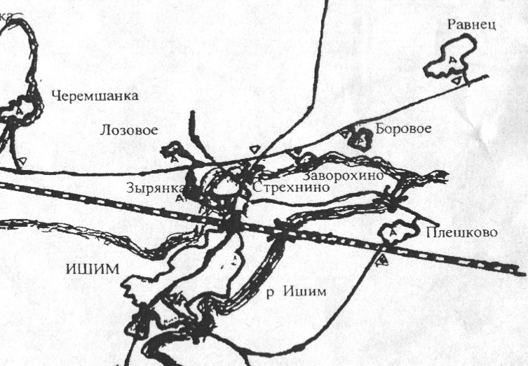

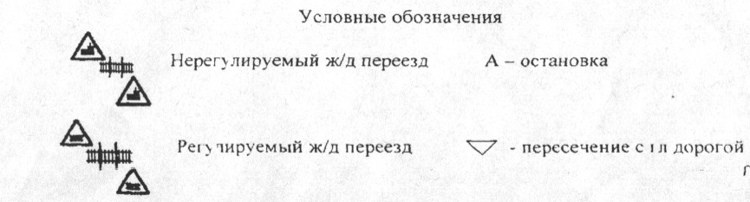

 Дорожно-эксплуатационные организации, осуществляющие содержание УДС, несут ответственность в соответствии с законодательством Российской Федерации (Федеральный закон «О безопасности дорожного движения» №196-ФЗ, КоАП, Гражданский кодекс).

